ФЕДЕРАЦИЯ ФИГУРНОГО КАТАНИЯ НА КОНЬКАХ МОСКОВСКОЙ ОБЛАСТИ  ВСЕРОССИЙСКИЕ СОРЕВНОВАНИЯ  НА ПРИЗЫ ФФКМО | 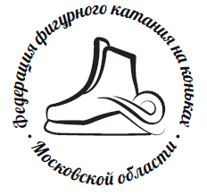
ЗАПЛАНИРОВАННОЕ СОДЕРЖАНИЕ ПРОГРАММ
Фамилия и имя спортсмена:
Регион и организация:
Вид, в котором заявлен:
Фамилия и имя тренера:

ЭЛЕМЕНТЫ В ПОРЯДКЕ ВЫПОЛНЕНИЯ
Элементы КП / РТ |  | Элементы ПК / ПТ
1 |  | 1
 |  | 2
2 |  | 3
 |  | 4
3 |  | 5
 |  | 6
4 |  | 7
 |  | 8
5 |  | 9
 |  | 10
6 |  | 11
 |  | 12
7 |  | 13
 |  | 14
Музыкальное сопровождение: |  | Музыкальное сопровождение:

